**新 书 推 荐**

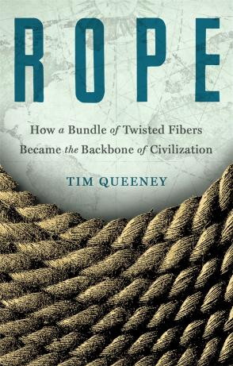**中文书名：《绳索：论一束弯曲的纤维如何成为文明支柱》**

**英文书名：ROPE: How a Bundle of Twisted Fibers Became the Backbone of Civilization**

**作 者：Tim Queeny**

**出 版 社：St. Martin’s Press**

**代理公司：ANA/Winney**

**页 数：304页**

**出版时间：2025年8月**

**代理地区：中国大陆、台湾**

**审读资料：电子稿**

**类 型：非小说**

**版权已授：英国**

推荐语：航海爱好者的心头好。在专业水手的指引下，开启一场由绳索串联起的穿越时空之旅，探索这一常见工具的前世、今生与来日。

**内容简介：**

身为一名水手，蒂姆·奎尼比大多数人都要了解绳索及其对人类的重要性。在《绳索》一书中，他带领读者回顾了绳索的历史，以及其如何贯穿人类文明发展全程。他以麦哲伦的环球航船、15世纪郑和下西洋的舰队，以及波利尼西亚的蟹钳帆多体船为例，展现了绳索在航海冒险与发现中的重要性，没有绳索，这一切都不可能实现。此外，他还带领读者奔赴一场穿越时空之旅，介绍了金字塔、罗马竞技场、索菲亚大教堂、巴黎圣母院、苏丹·哈桑清真寺、布鲁克林大桥等无数建筑的建造过程，没有绳索，这些建筑同样不可能竣工。

然而，奎尼并不满足于单纯回顾绳索的过去，而是着眼于其未来。例如，无论是由钢筋制成的钢丝缆绳，还是后来的合成纤维，都是对绳索的重要改造，赋予其支撑电梯进入太空的强度。为了让读者更真实地了解绳索，奎尼还讲述了自己依靠绳索绝处逢生的非凡航海故事：“那是一个漆黑的夜晚，我们在驶近巴萨德湾时突遇狂风暴雨……而且放错了绳索，导致支撑帆顶那块足有200磅重的斜桁失去控制，在空中疯狂摇摆，随时有可能将我们撞入波涛汹涌的墨色海洋。直到我们摸黑找到合适的绳索，并且举全船之力将其亲手拉紧，情况才终于得到控制。这次发人深省的经历充分说明了绳索的重要性，人们对此常常不以为然，甚至一无所知。”

本书是历史，是冒险，也是故事，介绍了世上最常见的一种工具，它的存在让人类百年来的进步成为可能。

**作者简介：**

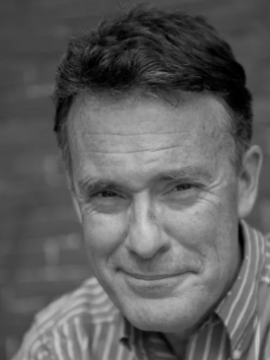**蒂姆·奎尼（Tim Queeny）**是《海洋领航员》（*Ocean Navigator*）杂志的一名编辑，该杂志以海上旅行者为主要受众。他曾在《专业水手》（*Professional Mariner*）、《美国历史》（*American History*）和《航空史》（*Aviation History*）等杂志刊载作品，并为2018年新英格兰最佳犯罪小说《登陆》（*Landfall*）和《无镜之地》（*A Land Without Mirrors*）等犯罪推理小说选集贡献多则短篇。蒂姆现与妻子和救助犬弗兰基居住在缅因州伊丽莎白角。他以水手为毕生事业，人在岸上依旧心系航海——这种依恋在他年轻时体现为给不计其数的绳子打结，如今则演变成从事天体导航、雷达导航和海岸引航的教学。

**媒体评论：**

"Queeney 证明了一个看似平淡无奇的主题其实并不简单。他用绳索将我们的星球紧紧地联系在一起，他考察了绳索的历史......下一次读者手握一根绳索时，他们会更加尊敬和钦佩......这不仅仅是一部绳索史，而是整个民族的绳索史"。——Kirkus书评

"Queeney对这一主题的热情和诙谐贯穿始终。对于越来越多描述普通物品历史的作品来说，这是一部很好的补充"。——《书单》

**感谢您的阅读！**

**请将反馈信息发至：版权负责人**

**Email**：**[Rights@nurnberg.com.cn](mailto:Rights@nurnberg.com.cn)**

安德鲁·纳伯格联合国际有限公司北京代表处

北京市海淀区中关村大街甲59号中国人民大学文化大厦1705室, 邮编：100872

电话：010-82504106, 传真：010-82504200

公司网址：[http://www.nurnberg.com.cn](http://www.nurnberg.com.cn/)

书目下载：<http://www.nurnberg.com.cn/booklist_zh/list.aspx>

书讯浏览：<http://www.nurnberg.com.cn/book/book.aspx>

视频推荐：<http://www.nurnberg.com.cn/video/video.aspx>

豆瓣小站：<http://site.douban.com/110577/>

新浪微博：[安德鲁纳伯格公司的微博_微博 (weibo.com)](https://weibo.com/1877653117/profile?topnav=1&wvr=6)

微信订阅号：ANABJ2002

